TUẦN 33 Thứ ba, ngày 30 tháng 4 năm 2024
KHỐI 4 TIẾT 33
NGHE NHẠC: KHÚC CA VÀO HÈ
TỔ CHỨC HOẠT ĐỘNG VẬN DỤNG SÁNG TẠO

I. Yêu cầu cần đạt
1. Kiến thức
- HS nhớ được tên bài hát, đôi nét về tác giả, nội dung của bài nghe nhạc
- Nhớ tên chủ đề đang học
2. Năng lực:
+ Năng lực âm nhạc (Năng lực đặc thù)
- HS hiểu được nội dung, cảm nhận được tính chất và biết gõ đệm hoặc vận động theo nhịp điệu bài hát Khúc ca vào hè cùng tập thể, nhóm, cá nhân.
- Biết vận dụng kiến thức đã học để kết hợp gõ nhạc cụ theo hình tiết tấu.
- Bước đầu biết sáng tạo lời ca theo giai điệu bài đọc nhạc số 2.
- Biết viết, thể hiện lời giới thiệu và biểu diễn bài hát Em yêu mùa hè quê em ở hình thức tốp ca, tam ca, song ca, đơn ca.
+ Năng lực chung
+ Năng lực chung
- Tự tin chủ động và tích cực tham gia phát biểu ý kiến chia sẻ những ý tưởng sáng tạo trong các hoạt động tập thể nhóm cặp đôi cá nhân
3. Phẩm chất:
- Thể hiện được tình yêu với thiên nhiên quê hương đất nước.
- Yêu thích môn âm nhạc
II. Chuẩn bị đồ dùng dạy và học
1. Giáo viên:
- Bài giảng điện tử đủ hết file âm thanh, hình ảnh…
- Giáo án word soạn rõ chi tiết
- Nhạc cụ cơ bản (VD như trai-en-gô, tem pơ rinVD như thanh phách, song loan, trống con, trai-en-gô, tem pơ rin)
2. Học sinh:
- SGK, vở ghi, đồ dùng học tập
- Nhạc cụ cơ bản (VD như trai-en-gô, tem pơ rinVD như thanh phách, song loan, trống con, trai-en-gô, tem pơ rin)
III. Các hoạt động dạy học:
Hoạt động của GV | Hoạt động của HS
Hoạt động mở đầu(5’)
- Nhắc HS giữ trật tự khi học, ngồi đúng tư thế. Lớp trưởng báo cáo sĩ số lớp.  - Hỏi tên chủ đề đang học?  - GV cho HS nghe bài hát hoặc chơi một trò chơi đồng dao Xỉa cá mè đè cá chép,… hoặc GV khuyến khích HS chia sẻ các trò chơi dân gian ở đại phương và cùng chơi ( nếu phù hợp ).  - GV đàm thoại với HS về thiên nhiên, về cảnh vật mùa hè. Gv có thể đưa ra câu hỏi cho HS nêu tên hoặc hát bài hát về mùa hè mà HS đã học, đã biết; cũng có thể khuyến khích các HS biết chơi nhạc cụ thể hiện bài hát/ tiểu phẩm về mùa hè ( tùy theo khả năng của HS ). | - Trật tự, chuẩn bị sách vở, ngồi lưng thẳng. Lớp trưởng báo cáo  - 2 HS trả lời: CĐ 8 Chào mùa hè.  - Chơi theo HDGV.  - Thực hiện theo HDGV
Hoạt động hình thành kiến thức mới (10’)
Nội dung Nghe nhạc Không gian xanh  - GV giới thiệu tên bài hát, tên tác giả:  + Nhạc sĩ Trương Tuyết Mai sinh năm 1944, là người con của quê hương Phú Yên. Bà là một trong những nữ nhạc sĩ không chỉ sáng tác các ca khúc, hợp xướng mà còn sáng tác các thể loại thơ và văn xuôi. Khúc ca chào hè là một trong những sáng tác hay của nhạc sĩ dành cho lứa tuổi thiếu nhi.  + Bài hát Không Gian Xanh của nhạc sĩ Nguyễn Đức Hiệt đạt giải hai trong cuộc thi sáng tác về môi trường, bài hát thể hiện niềm vui hân hoan của các bạn nhỏ khi được bước trên những con đường con phố xanh sạch đẹp. Bài hát chính là một thông điệp truyền tải đến cho chúng ta cần phải giữ gìn và bảo vệ thiên nhiên, thân thiện với môi trường.  - HS nghe bài hát từ 1 đến 2 lần (GV tự trình bày hoặc nghe qua mp3/ mp4).  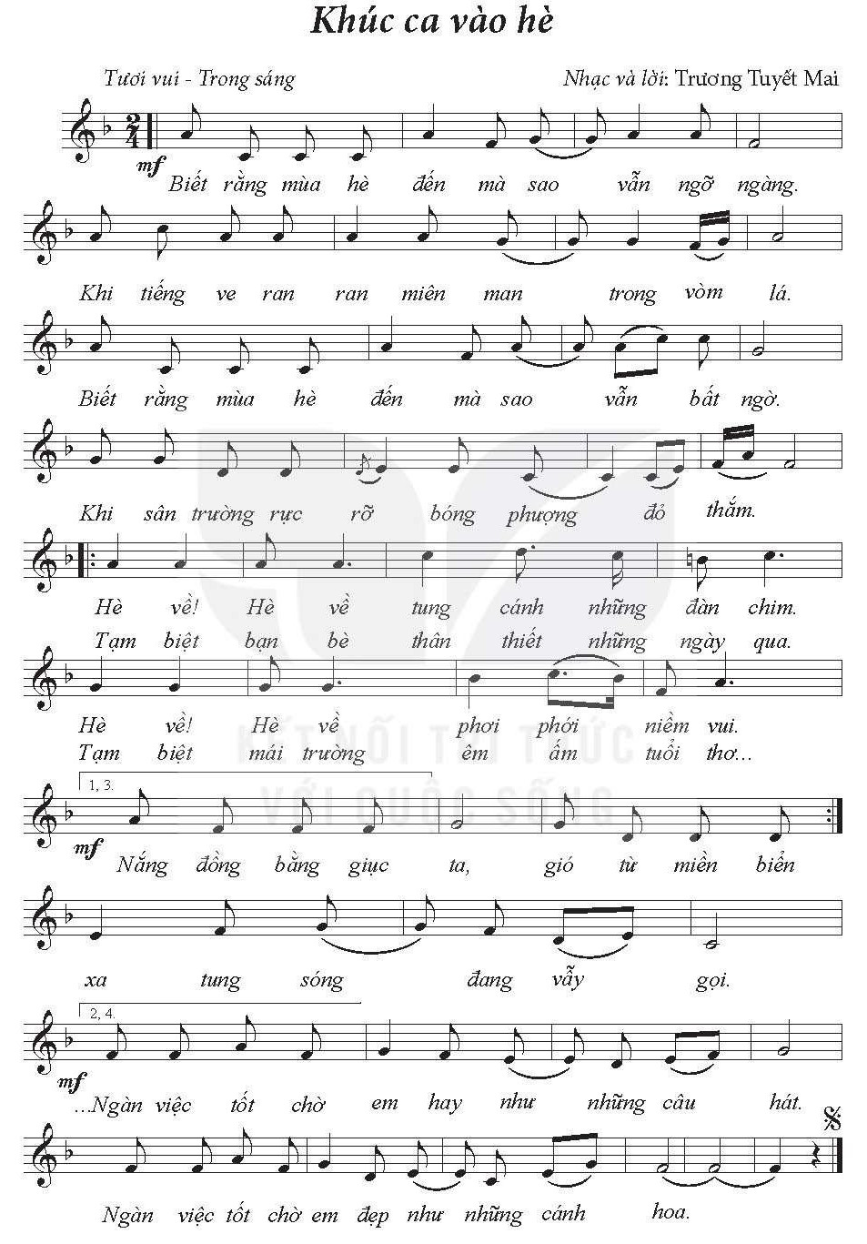  - Giáo viên đặt các câu hỏi gợi mở để học sinh thảo luận nhóm nói lên hiểu biết và cảm nhận của bản thân :  + Em cảm nhận như thế nào khi nghe bài hát?  + Bài hát nói về điều gì mà tất cả chúng ta đều mong muốn?  + Khi nghe bài hát, em thấy cần làm gì để giữ gìn môi trường sống của chúng ta?  - GV có thể gợi ý để HS thảo luận nhóm so sánh tính chất giai điệu của một số bài hát về mùa hè mà HS đã học, đã được nghe như: Ngày hè vui, Hè về vui quá, Em yêu mùa hè quê em hoặc bài hát khác về mùa hè mà HS biết (tùy theo thực tế ).  - GV cho HS nghe lại bài hát, khuyến khích HS thể hiện biểu cảm khi nghe nhạc. | - Theo dõi, Lắng nghe, ghi nhớ.  - Lắng nghe, cảm nhận.  - 5,6 HS 1 nhóm trả lời theo cảm nhận và kiến thức.  - Thực hiện theo HDGV.  - Thực hiện
Hoạt động luyện tập – Thực hành(6’)
- GV hướng dẫn HS gõ đệm theo nhịp bài hát Khúc ca vào hè, HS luyện tập từ 2-3 lần. GV nhắc nhở HS gõ nhẹ nhàng để cảm nhận nhịp điệu âm nhạc\ vì đây không phải là h/động gõ đệm cho bài hát ).  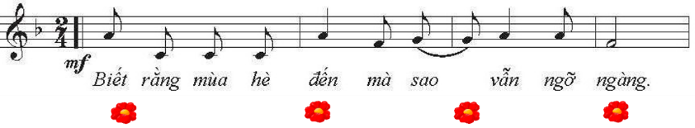  - Các nhóm HS thực hiện và chia sẻ cảm xúc với nhau, với GV những bài hát về mùa hè. | - Thực hiện  - Thực hiện
Hoạt động vận dụng - Trải nghiệm(9’)
Nội dung vận dụng sáng tạo  1. Thể hiện hình tiết tấu bằng các nhạc cụ gõ  - GV Giao nhiệm vụ cho HS thảo luận nhóm/ tự quan sát và gõ hình tiết tấu.  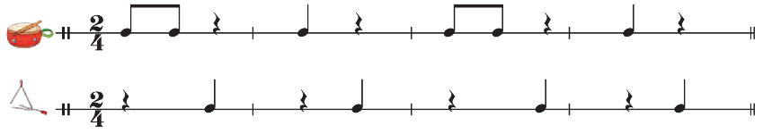  - GV chỉ định các nhóm HS gõ hình tiết tấu của hai dòng có điều gì khác nhau ( GV có thể đưa ra câu hỏi này tùy theo thực tế ) vì đây là câu hỏi phát hiện các HS có năng lực tư duy và cảm thụ tốt tiết tấu âm nhạc.  2. Viết các kí hiệu âm nhạc sau đây lên khuông nhạc: khóa Son, nốt Son trắng, nốt La đen, nốt Mi móc đơn, nốt Đô đen, dấu lặng đen  - GV có thể tổ chức chơi trò chơi Ai nhanh hơn: chia nhóm. Nhóm nào thực hiện nêu được khái niệm của khuông nhạc, khóa Sol, dấu nặng đen. Đọc được hình nốt và tên nốt các nốt sau: Nốt Son trắng, nốt La đen, nốt Mi móc đơn, nốt Đô đen nhanh và chính xác sẽ được tuyên dương. Các thành viên nhóm còn lại thực hiện yêu cầu viết vào vở.  - GV nhận xét và điều chỉnh ( nếu cần ).  - GV khen ngợi và khích lệ HS mạnh dạn thể hiện các ý kiến/ ý tưởng sáng tạo của mình trong các nội dung/ hoạt động của tiết học.  3. Giới thiệu và biểu diễn bài hát Em yêu mùa hè quê em kết hợp cùng nhạc cụ gõ hoặc nhạc cụ tự tạo  - Hát kết hợp với nhạc cụ gõ hoặc nhạc cụ tự tạo.  - HS sáng tạo cách thể hiện khác.  - Các nhóm HS trình bày, GV và HS cùng nhận xét.  - GV khen ngợi, động viên và khích lệ HS.  - Đánh giá và tổng kết chủ đề : GV khen ngợi, đánh giá và tổng kết lại nội dung của chủ đề. GV nhắc nhở HS xem/ ôn lại bài hát và các mẫu luyện âm của nhạc cụ giai điệu. Nhắc HS chuẩn bị cho tiết ôn tập và đánh giá cuối năm. | - Thực hiện theo HDGV  - 4 nhóm thảo luận đưa ra sự khác nhau của hai tiết tấu.  - Thực hiện theo HDGV  - Lắng nghe  - Thực hiện theo HDGV.  - Thực hiện theo HDGV.  - Thực hiện theo HDGV.  - Thực hiện , lắng nghe.  - Lắng nghe, ghi nhớ.  - Lắng nghe, ghi nhớ, khắc phục, thực hiện
IV. Điều chỉnh:
................................................................................................................................................................................................................................................................................................................................................................................................

